Тема: Постоянное магниты. Магнитное поле постоянных магнитов.

Старинная легенда.
В старину был пастух; звали его Магнус. Пропала у Магнуса овца. Он пошел в горы искать. Пришел на одно место, где одни голые камни. Он пошел по этим камням и чувствует, что сапоги на нем прилипают к этим камням. Он потрогал рукой - камни сухие и к рукам не липнут. Пошел опять - опять сапоги прилипают. Он сел, разулся, взял сапог в руки и стал трогать им камни. Тронет кожей и подошвой - не прилипают, а как тронет гвоздями, так прилипнет. Была у Магнуса палка с железным наконечником. Он тронул камень деревом - не прилипает; тронул железом - прилипло так, что отрывать надо. Магнус рассмотрел камень, - видит, что похож на железо, и принес куски камня домой. С тех пор узнали этот камень и прозвали его ...
О каком камне идёт речь в предании?
Как объяснить описанное явление?
Какие ещё необычные свойства есть у камня?
Первые залежи магнетита были обнаружены на территории современной Греции, в области Магнисия. Так и получилось название «магнит»: сокращение от «камень из Магнисии». Кстати, сама область называется по племени магнетов, а те, в свои очередь, берут своё имя у мифического героя Магнета, сына бога Зевса и Фии.
Конечно, такое прозаическое объяснение происхождения названия не удовлетворило людские умы. И была придумана легенда о пастухе по имени Магнус.
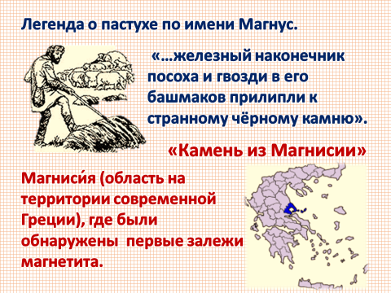
История магнита насчитывает свыше 2,5 тысячи лет. Еще в VI веке до нашей эры китайцы обнаружили природные минералы, способные притягивать к себе небольшие железные предметы. Назвали минерал «чу-ши» - любящий камень.
Постоянными магнитами или просто магнитами называются тела, длительное время сохраняющие намагниченность.
Магниты бывают разной формы: полосовые, дугообразные, кольцевые.
Демонстрация. Полосовые и дугообразные магниты.
Демонстрация. Поднести скрепки к середине и краям магнита.
Что наблюдаете?
Линия посередине магнита, называемая нейтральной, не обнаруживает магнитных свойств.
Наиболее сильное магнитное действие обнаруживают концы магнита, называемые полюсами магнита.
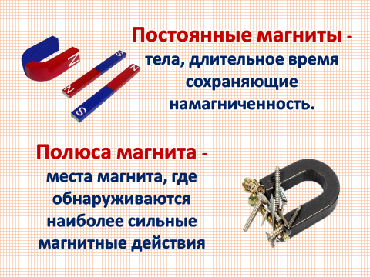
У всякого магнита обязательно есть два полюса: северный (N) и южный (S).
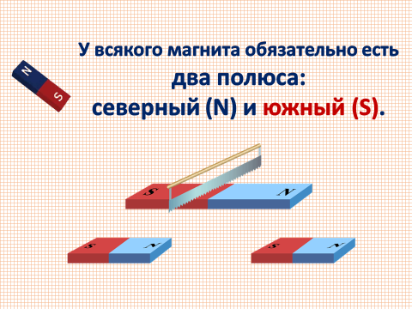
В природе встречаются естественные магниты - железная руда (так называемый магнитный железняк). Богатые залежи магнитного железняка имеются на Урале, в Карелии, Курской области и во многих других местах.
Демонстрация. Поднести магнит к предметам, изготовленным из различных материалов.
Что наблюдаете?
Хорошо притягиваются магнитом чугун, сталь, железо и некоторые сплавы, значительно слабее никель и кобальт.
Демонстрация. Поднести иголку к скрепкам.
Прилипают ли скрепки к иголке?
Потереть иголку о магнит в одном направлении, а затем поднесите к скрепкам.
Прилипают ли скрепки?
В первом случае иголка не прилипла к скрепкам. Стоило иголке «пообщаться» с магнитом, как она сама стала магнитом.
Железо, сталь, никель, кобальт и некоторые другие сплавы в присутствии магнитного железняка приобретают магнитные свойства.

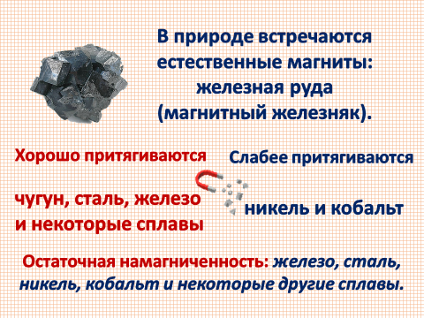

Демонстрация. Взаимодействие магнитов, магнита и магнитной стрелки.
Магнитная стрелка – легкий небольшой магнит.
Что наблюдаете?
Одноименные полюсы магнита и магнитной стрелки отталкиваются, разноименные - притягиваются.
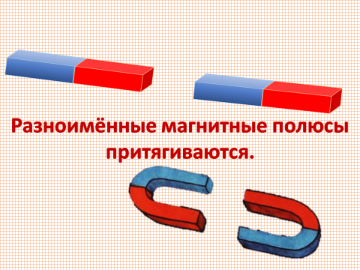
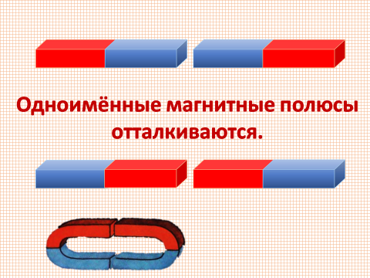
Демонстрация. Действие магнита на магнитную стрелку. Магнит находится на некотором расстоянии от магнитной стрелки.
Что наблюдаете?
Вокруг любого магнита имеется магнитное поле.
Магнитное поле - является одной из форм материи (отличной от вещества).
Взаимодействие магнитов объясняется тем, что магнитное поле одного магнита действует на другой магнит, и, наоборот, магнитное поле второго магнита действует на первый.
Демонстрация. С помощью железных опилок можно получить представление о виде магнитного поля постоянных магнитов.
Магнитные линии магнитного поля магнита - замкнутые линии. Вне магнита магнитные линии выходят из северного полюса магнита и входят в южный, замыкаясь внутри магнита.
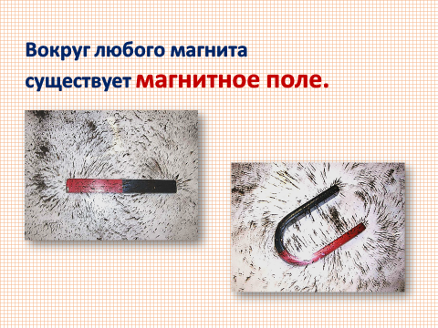

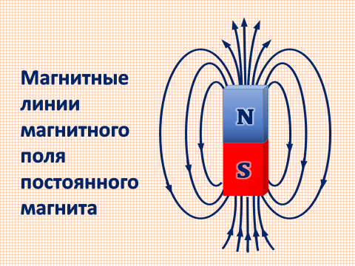
Демонстрация. Магнитные линии магнитного поля двух магнитов, обращенных друг к другу одноименными полюсами и разноименными полюсами.
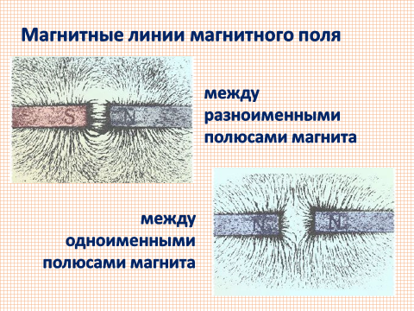
Физкультминутка.

Демонстрация. Фокус «Волшебные скрепки».
Магниты оказывают свое действие через стекло, воду, бумагу и тело человека.
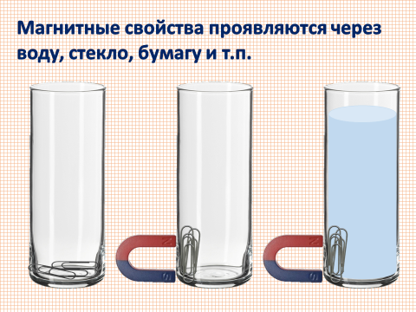
При сильном нагревании магнитные свойства исчезают как у природных, так и у искусственных магнитов.
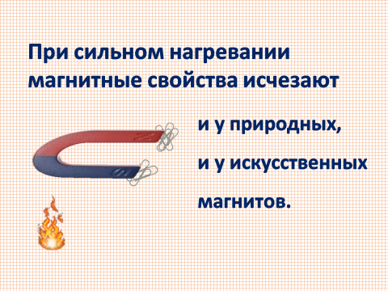
Наш земной шар - это огромный космический магнит. Впервые эту мысль высказал английский физик Уильям Гильберт. Он изготовил шарообразный магнит и исследовал его с помощью маленькой магнитной стрелки.
Магнитная стрелка, свободно вращающаяся вокруг вертикальной оси, всегда устанавливается в данном месте Земли в определенном направлении, то есть вдоль его магнитных линий. На этом и основано применение компаса.
Компас - прибор для определения горизонтальных направлений на местности. Предположительно, компас был изобретён в Китае при династии Сун и использовался для указания направления движения по пустыням. В конце XII - начале XIII вв. арабские мореплаватели завезли компас в Европу.
Как и обычный магнит, земной шар имеет два магнитных полюса: северный и южный. Так как разноименные полюсы магнитов притягиваются, то северный полюс магнитной стрелки указывает направление на Южный магнитный полюс Земли. Этот полюс удален от Северного географического полюса примерно на 2100 км. Северный магнитный полюс находится вблизи Южного географического полюса. Таким образом, магнитные полюсы Земли не совпадают с ее географическими полюсами. Это приводит к тому, что направление стрелки компаса не совпадает с направлением географического меридиана, и она лишь приблизительно показывает направление на север.
Магнитные полюса Земли непостоянны. Периодически они меняются местами. Не так давно исследователи установили, что Земля «помнит» о смене полюсов. Анализ таких «воспоминаний» показал, что за последние 160 миллионов лет магнитные север и юг менялись местами около 100 раз. Последний раз это событие произошло около 720 тысяч лет назад.
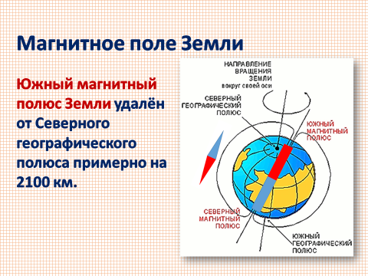
Иногда на Земле возникает кратковременное изменение магнитного поля Земли, так называемые магнитные бури. Наблюдения показывают, что они связаны с солнечной активностью. С поверхности Солнца в мировое пространство выбрасываются потоки частиц: электронов и протонов. Они летят во всех направлениях, в том числе и к Земле. Магнитное поле, создаваемое этими частицами, изменяет магнитное поле Земли и вызывает магнитную бурю.
Магнитные бури оказывают сильное влияние на все живое на Земле. Изучением влияния различных факторов погодных условий на организм здорового и больного человека занимается специальная дисциплина - биометрология. Магнитные бури вносят разлад в работу сердечно-сосудистой, дыхательной и нервной системы, а также изменяют вязкость крови.
При взаимодействии заряженных частиц с магнитным полем Земли наблюдается их отклонение от первоначального направления в районы магнитных полюсов. В этих регионах Земли частицы влетают в верхние слои атмосферы, вызывая их ионизацию. Это приводит к возникновению красивейших явлений природы – полярных сияний.
Земное магнитное поле надежно защищает поверхность Земли от космического излучения, действие которого на живые организмы разрушительно. Не будь у Земли магнитного поля, защищающего ее от солнечной радиации, наша планета превратилась бы в выжженную пустыню, а живые существа погибли бы.
Перелетные птицы обладают способностью видеть магнитное поле Земли. Они ориентируются в любой местности и находят дорогу домой по линиям магнитного поля.
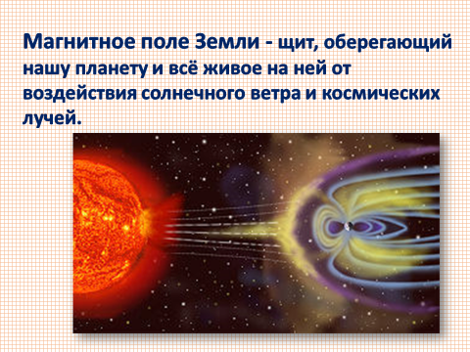

5. Закрепление изученного материала.
«Что поняли?»
1. Постоянный магнит - это...
А. сильно намагниченное тело
Б. намагниченное тело, которое притягивает к себе железные предметы
В. тело, сохраняющее свою намагниченность длительное время
2. Наибольшее магнитное действие оказывают…
А. полюсы магнита
Б. середина магнита
В. все места магнита
3. Хорошо притягивается к магниту…
А. Полиэтилен
Б. Чугун
В. Древесина
Г. Медь
4. Не притягивается к магниту…
А. Сталь
Б. Магнитный сплав
В. Кобальт
Г. Резина
5. Разноименные полюсы магнитов…
А. отталкиваются друг от друга
Б. не реагируют на присутствие друг друга
В. притягиваются друг к другу
6. Одноименные полюсы магнитов…
А. отталкиваются друг от друга
Б. не реагируют на присутствие друг друга
В. притягиваются друг к другу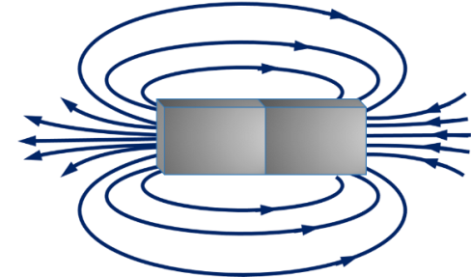
7. Определите полюсы магнита
А. Слева южный, справа северный
Б. Слева северный, справа южный
8. В каждом месте Земли магнитная стрелка устанавливается определенным образом, так как…
А. на нее действуют магнитные силы
Б. на нее действует магнитное поле Земли
В. она обладает свойством ориентироваться в определенном направлении
9. Южный магнитный полюс Земли находится…
А. вблизи северного географического полюса
Б. вблизи южного географического полюса
10. Южный полюс магнитной стрелки указывает на…
А. северный магнитный полюс Земли
Б. южный магнитный полюс Земли

7. Домашнее задание. П.61,упр.43

